Информация к проекту решения по заявлению:
1.9. Фомина Т. И.
Земельный участок:
адрес: Новосибирская область, город Новосибирск, ул. Тамбовская, д. 32;
кадастровый номер. 54:35:041500:10;
площадь- 460 кв.м.;

Планшет № 1620, 1621
Зонирование: Зона застройки жилыми домами смешанной этажности (Ж-1), Подзона застройки жилыми домами смешанной этажности различной плотности застройки (Ж-1.1)
Запрос: «для индивидуального жилищного строительства (2.1)»
Планируется: оформление жилого дома после реконструкции

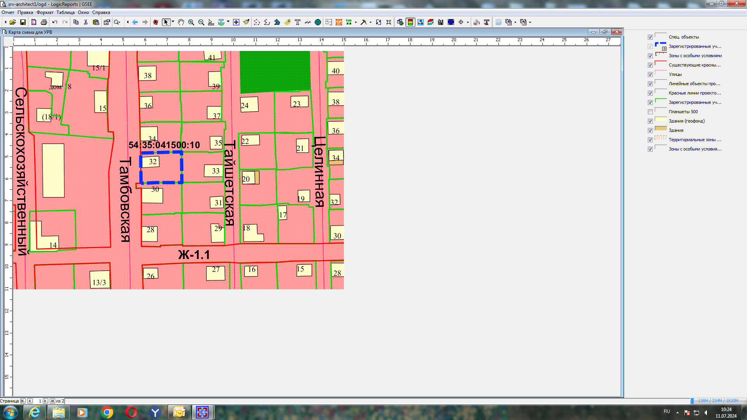
Приложения к заявлению:

